**大数据与会计专业简介**

一、专业基本情况

会计专业是我院传统专业之一，至今有30多年的历史，2020年正式更名为大数据与会计专业。多年来，本专业以服务区域经济和社会发展为宗旨，以就业为导向，为全国经济建设输送了数以万计的优秀会计人才。本专业目前在校学生人数最多，拥有良好的校内校外实训实习条件，其中校内有1个已建成投入使用的省级示范会计模拟实习实训中心，配有2个会计模拟实训室和2个会计信息化综合实训室，除了拥有财务、税务和审计技能大赛软件以外，实训室内配备了行业最新的用友会计信息化财务软件和ERP供应链管理软件、新道管理会计实训平台、网中网财务分岗实训软件、EPC成本会计专训平台、税友税务申报实训软件等，拥有长期稳定的校外实习基地（校企合作单位）21家。本专业多次荣获全国统计行业大赛、安徽省高职院校会计技能大赛和财税技能大赛一二三等奖。本专业获批2013年省级质量工程项目卓越会计技能型人才项目，2014年省级特色专业，2015年省级会计综合模拟实训中心，2016年省级会计专业教学团队，2016年省级骨干专业，2020年安徽省双基教研室（会计教研室）、2023年安徽省特色高水平专业。

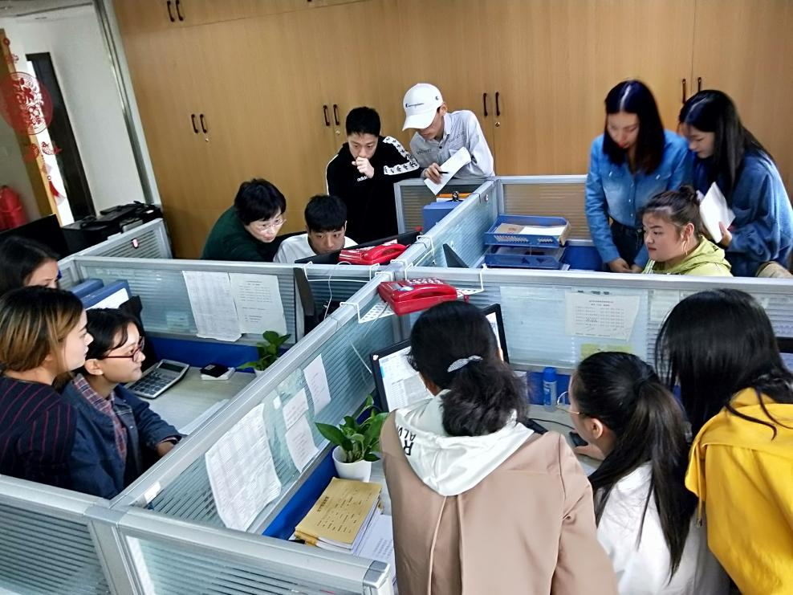

二、专业课程体系

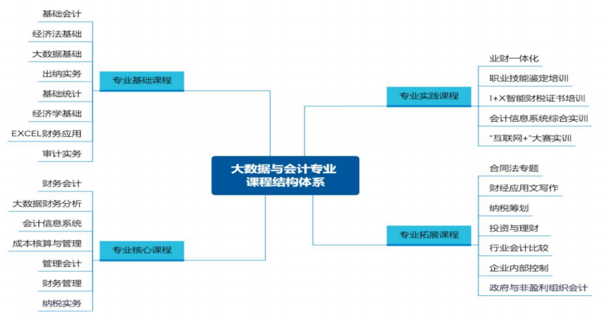

三、专业教学团队

会计专业教学团队现有专兼职教师28名，其中教授3名，副教授10名，3名省级教学名师，教师中已经取得硕士学位的25人，博士学位2人，注册会计师2名，该团队教学经验丰富，社会实践能力强，老中青结构合理、“双师”型教师比例高达85%。

四、资格证书

鼓励本专业学生取得初级会计资格证书和“1+X“智能财税职业技能等级证书，2019至2022年”1+X“证书考试通过例在全省名列前茅，单位被授予省“优

秀组织单位”称号，教师获得省级“优秀指导教师”称号。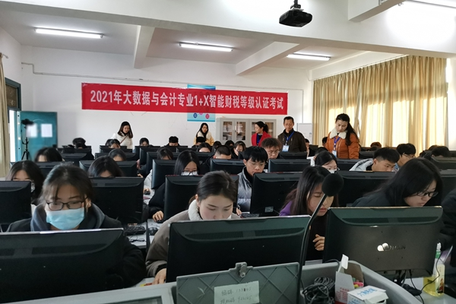

五、职业岗位面向

**（一）就业**

本专业主要职业面向中小企业出纳、会计核算、财务管理、审计、理财规划等岗位。具体职业岗位面向如下：

1、初始岗位：出纳、收银、会计、仓库保管、经济信息收集、财经文秘、统计、柜员、信贷、工商管理等岗位。

2、迁移岗位：会计主管、中介机构咨询管理人员、金融证券投资行业管理人员。

3、发展岗位：财务总监、注册会计师及金融证券投资行业高级管理人员。

**近三年就业率**：近三年届毕业生就业率达98%，主要就业区域：安庆、合肥、池州、广州、杭州、苏州、上海、无锡、深圳、宁波、南京，起薪工资2800元。

**（二）专升本**

可专升本的专业有：

大数据与会计、大数据与财务管理、大数据与统计、会计信息管理、统计与大数据分析、统计与会计核算等。

专升本报考院校主要有铜陵学院、安徽建筑大学、阜阳师范学院、黄山学院、宿州学院、池州学院、安徽三联学院、安徽外国语学院、河海大学文天学院等。

**近三年通过率**：本专业专升本升学文化和学习氛围浓厚，近三年专升本通过人数占比，在现代商务学院和整个学院通过人数中均属名列前茅。